Kerstles 4---2020
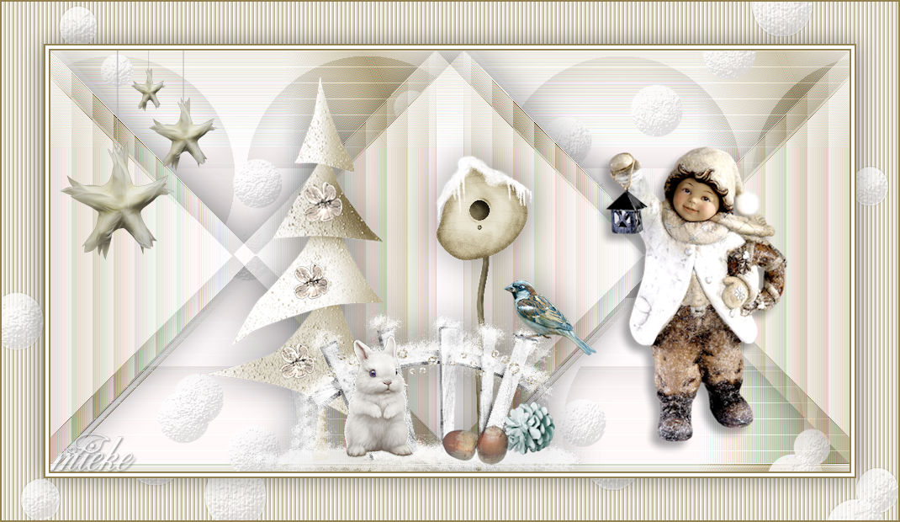
Benodigdheden
Materiaal
Filters
Filter---<I C Net Software> Filters Unlimited 2.0---Filter Factory Gallery—D
Filter—Carolaine and Sensibility---cs texture
Kleuren---#938151---#ffffff
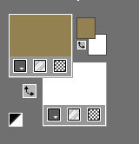
Verloop
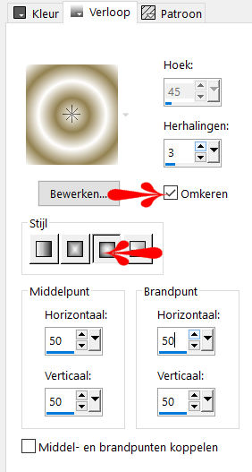
Bestand---Nieuw---Nieuwe afbeelding---Afmetingen afbeelding.
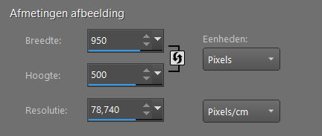
1.
Vul het werkvel met Het verloop.
2.
Effecten---Insteekfilter--- I C Net Software> Filters Unlimited 2.0---Filter Factory Gallery D---Tri Tile---132---198---198---196
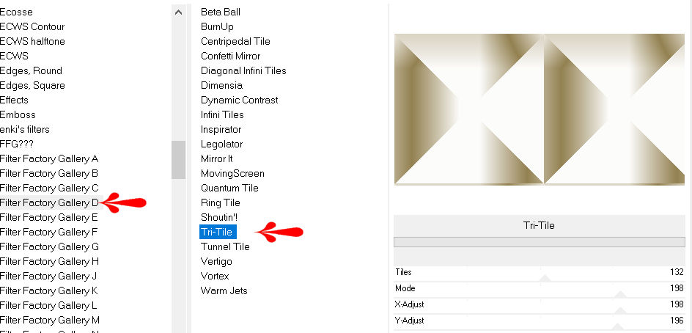
3.
Effecten---Randeffecten---Accentueren.
4.
Selecties---Selectie laden/opslaan---Selectie laden vanaf schijf--- mb-kerst-4-2020
Selecties---Laag maken van selectie
5.
Effecten---Textuureffecten---Lamellen---25---60---Kleur wit---Licht van links/boven aangevinkt
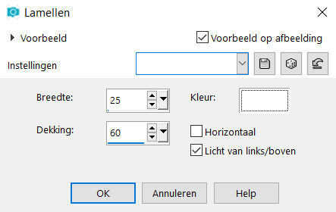
6.
Selecties---Niets selecteren
7.
Lagen---Dupliceren
Afbeelding---Spiegelen (Spiegelen---Horizontaal spiegelen)
8.
Klik in je lagenpalet op deze laag---Zet de dekking op 60%
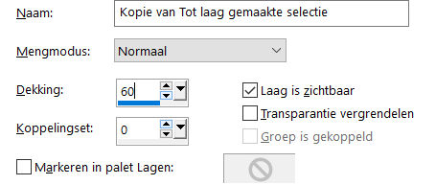
9.
Actief ---In je lagenpalet---Onderste laag (raster 1)
10.
Selecties---Selectie laden/opslaan---Selectie laden vanaf schijf--- mb-kerst-4-2020
11.
Selecties-Omkeren
Selecties---Laag maken van selectie
Effecten---Insteekfilter—Carolaine and Sensibility---cs texture----190---0---175---10
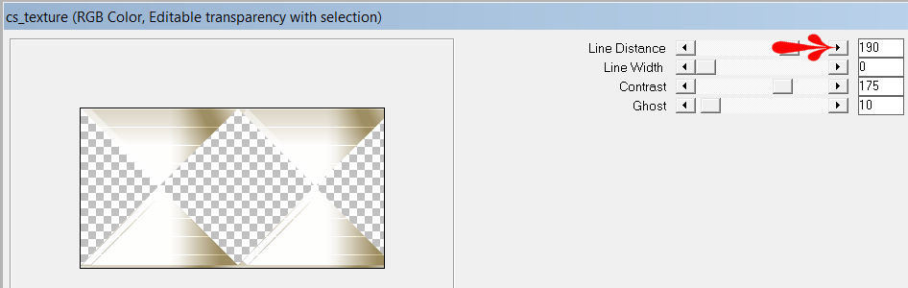
12.
Actief ---in je lagenpalet---Onderste laag (raster 1)
Klik op de S op je toetsenbord----
Selecties---Aangepaste Selectie---140---0---950---375
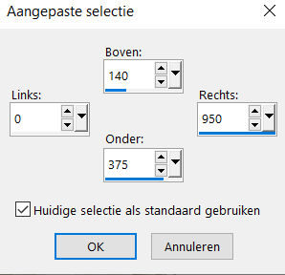
13.
Selecties---Laag maken van selectie
14.
Selecties---Niets selecteren
Effecten---Insteekfilters---<I C Net Software> Filters Unlimited 2.0---Filter Factory Gallery D--- Legolator---81---122---183---128---245.
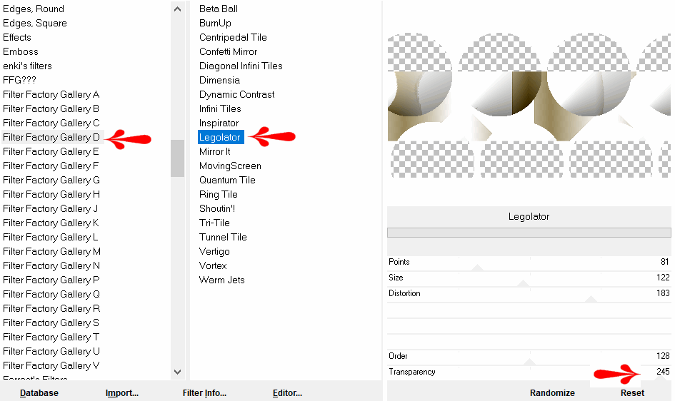

15.
Lagen---Schikken---Omhoog
16.
Klik in je lagenpalet op deze laag---Zet de dekking op 70%
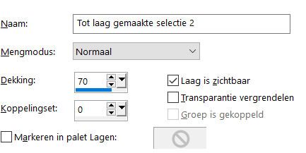
17.
Effecten---3D-effecten---Slagschaduw----0---0---70---40---Kleur #000000
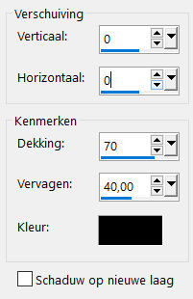
18.
Blijf op deze laag staan
19.
Open ---- deco-1-2020
Bewerken---Kopiëren
Bewerken---Plakken als nieuwe laag op je werkvel
Aanpassen---Scherpte---Verscherpen
20.
Actief --- In je lagenpalet ---Bovenste laag.
Open ---- deco-2-2020
Bewerken---Plakken als nieuwe laag op je werkvel
Klik op de k op je toetsenbord--- Positie X 37.00---Positie Y 3.00
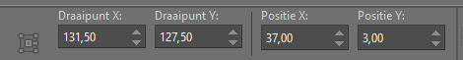
21.
Open ---- deco-3-2020
Bewerken---Kopiëren
Bewerken---Plakken als nieuwe laag op je werkvel
Klik op de k op je toetsenbord--- Positie X 215.00---Positie Y 31.00
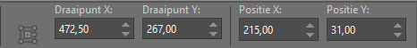
22.
Open ---- tube-4-2020
Bewerken---Kopiëren
Bewerken---Plakken als nieuwe laag op je werkvel
Klik op de k op je toetsenbord--- Positie X 684.00---Positie Y 105.00
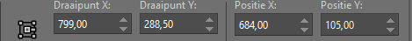
23.
Klik op de m op je toetsenbord.
24.
Afbeelding---Randen toevoegen---2 pixels met je donkere kleur
Afbeelding---Randen toevoegen---4 pixels met je Lichte kleur
Afbeelding---Randen toevoegen---2 pixels met je donkere kleur
Selecties---Alles selecteren
Afbeelding---Randen toevoegen---50 pixels met je Lichte kleur
Selecties---Omkeren
Effecten---Textuureffecten---Lamellen---5---60---Kleur #938151---Licht van links/boven aangevinkt
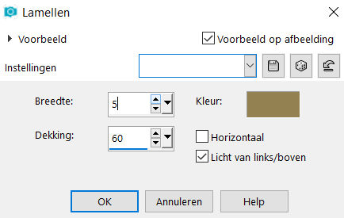
25.
Lagen---Nieuwe rasterlaag
Open ---- deco-1-2020
Bewerken---Kopiëren
Bewerken---Plakken in selectie.
Aanpassen---Scherpte---Verscherpen
26.
Selecties---Omkeren.
Effecten---3D-effecten---Slagschaduw----0---0---40---40---Kleur #000000

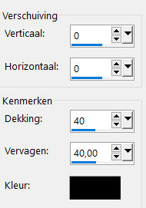
27.
Selecties---Niets selecteren
28
Afbeelding---Randen toevoegen---2 pixels met je donkere kleur
Plaats je watermerk op een nieuwe laag.
Opslaan als JPG.

.

